2012年普通高等学校招生全国统一考试
数 学（理科）
选择题部分（共50分）
一、选择题：本大题共10小题，每小题5分，共50分。在每小题给出的四个选项中，只有一个项是符合题目要求的。
1．设集合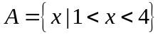，集合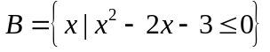，则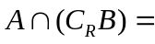
A．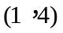 B．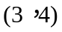 C．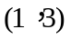 D．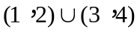
2．已知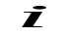是虚数单位，则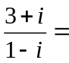
A．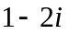 B．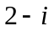 C．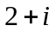 D．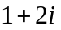
3．设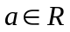，则“”是“直线：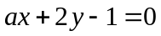与直线：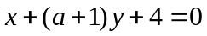平行”的
A．充分不必要条件 B．必要不充分条件
C．充分必要条件 D．既不充分也不必要条件
4．把函数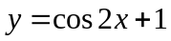的图像上所有点的横坐标伸长到原来的2倍（纵坐标不变），然后向左平移1个单位长度，再向下平移1个单位长度，得到的图像是
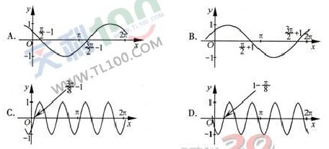
5．设，是两个非零向量
A．若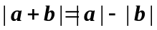，则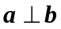
B．若，则
C．若，则存在实数，使得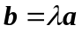
D．若存在实数，使得，则
6．若从1，2，3，…，9这9个整数中同时取4个不同的数，其和为偶数，则不同的取法共有
A．60种 B．63种 C．65种 D．66种
7．设是公差为（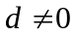）的无穷等差数列的前项和，则下列命题错误的是
A．若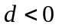，则数列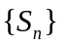有最大项
B．若数列有最大项，则
C．若数列是递增数列，则对任意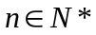，均有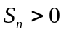
D．若对任意，均有，则数列是递增数列
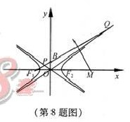
8．如图，，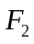分别是双曲线：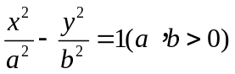的

左、右两焦点，是虚轴的端点，直线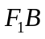与的两条渐近
线分别交于，两点，线段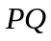的垂直平分线与轴交于点
．若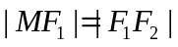，则的离心率是
A．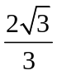 B．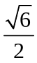 C． D．
9．设，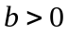
A．若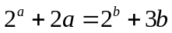，则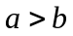 B．若，则
C．若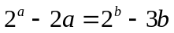，则 D．若，则
10．已知矩形，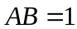，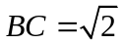．将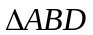沿矩形的对角线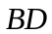所在的直线进行翻折，在翻折过程中，
A．存在某个位置，使得直线与直线垂直
B．存在某个位置，使得直线与直线垂直
C．存在某个位置，使得直线与直线垂直
D．对任意位置，三对直线“与”，“与”，“与”均不垂直

非选择题部分（共100分）
二、填空题：本大题共7小题，每小题4分，共28分。
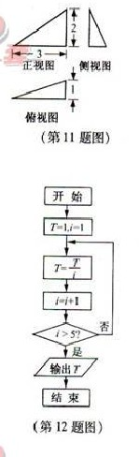
11．已知某三棱锥的三视图（单位：）如图所示，则该三棱锥
的体积等于 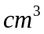．
12．若某程序框图如图所示，则该程序运行后输出的值是 ．
13．设公比为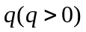的等比数列的前项和为．
若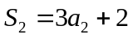，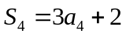，则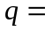 ．
14．若将函数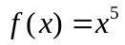表示为
，
其中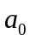，，，…，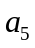为实数，则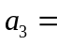 ．
15．在中，是的中点，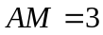，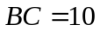，
则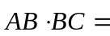 ．
16．定义：曲线上的点到直线的距离的最小值称为曲线到直线
的距离．已知曲线：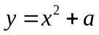到直线：的距离等于曲线
：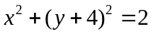到直线：的距离，则实数 ．
17．设，若时均有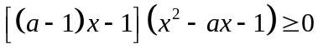，
则 ．
三、解答题：本大题共5小题，共72分。解答应写出文字说明、证明过程或演算步骤。
18．（本题满分14分）在中，内角，，的对边分别为，，．已知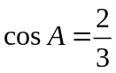，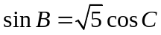．
（Ⅰ）求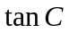的值；
（Ⅱ）若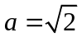，求的面积．

19．（本题满分14分）已知箱中装有4个白球和5个黑球，且规定：取出一个白球得2分，取出一个黑球得1分．现从箱中任取（无放回，且每球取道的机会均等）3个球，记随机变量为取出此3球所得分数之和．
（Ⅰ）求的分布列；
（Ⅱ）求的数学期望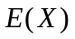．
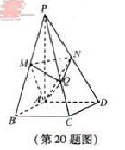
20．（本题满分15分）如图，在四棱锥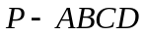中，底面是
边长为的菱形，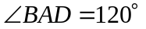，且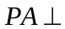平面，
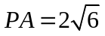，，分别为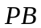，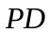的中点．
（Ⅰ）证明：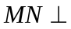平面；
（Ⅱ）过点作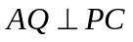，垂足为点，求二面角
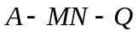的平面角的余弦值．

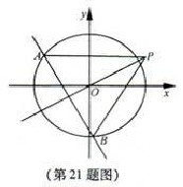
21．（本题满分15分）如图，椭圆：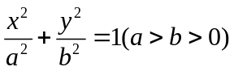的
离心率为，其左焦点到点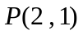的距离为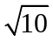，不过原点的
直线与相交于，两点，且线段被直线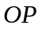平分．
（Ⅰ）求椭圆的方程；
（Ⅱ）求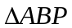面积取最大值时直线的方程．

22．（本题满分14分）已知，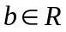，函数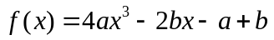．
（Ⅰ）证明：当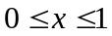时，
（i）函数的最大值为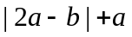；
（ii）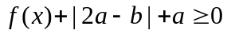；
（Ⅱ）若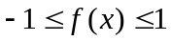对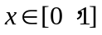恒成立，求的取值范围．

